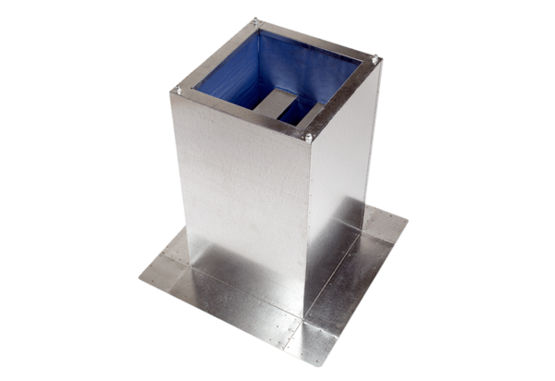Soklový tlumič hluku SD 31Obsah dodávky: 1 kusSortiment: C
Typové číslo: 0092.0340Výrobce: MAICO

